Дополнительный текстовый материал для учащихся №6

Площадь Черного моря равна 422 тыс. км², объем – 555 тыс. км³, средняя глубина – 1315 м, наибольшая глубина – 2210 м.
В рельефе дна моря четко выделяются три основные структуры: шельф, континентальный склон и глубоководная котловина.
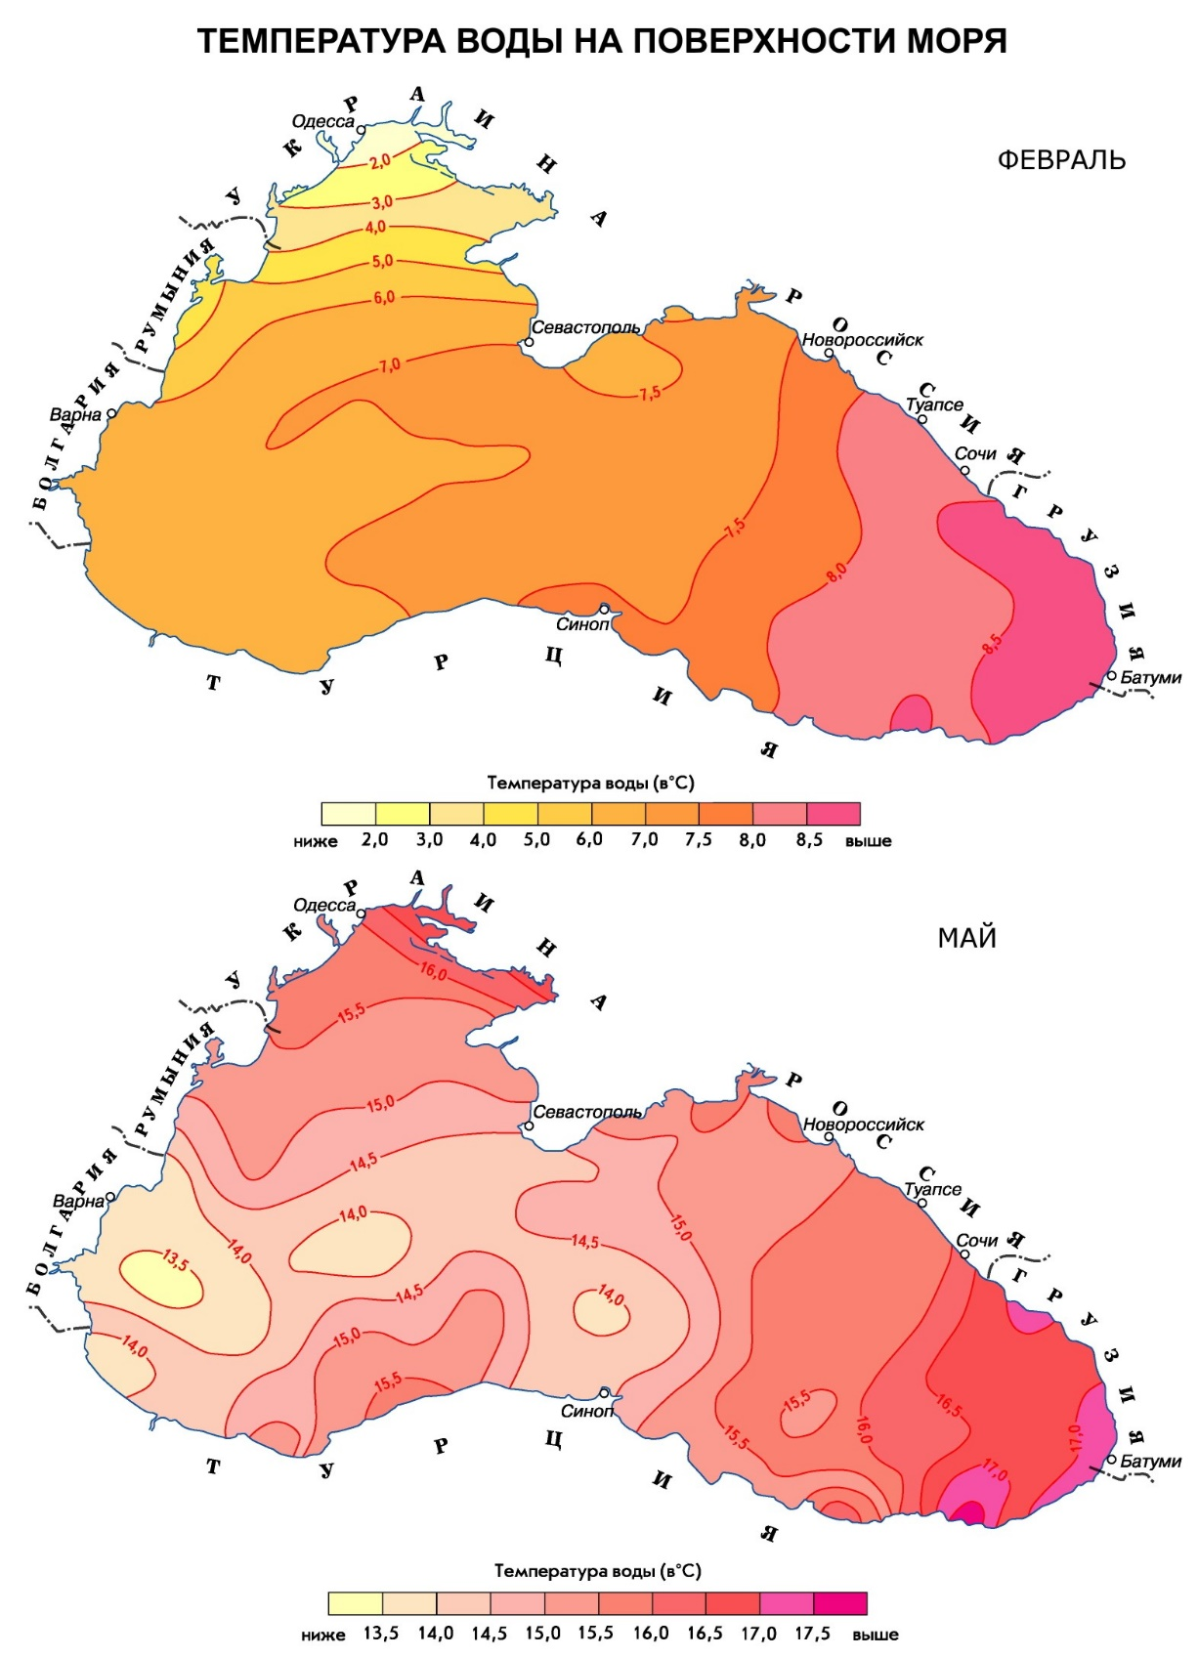

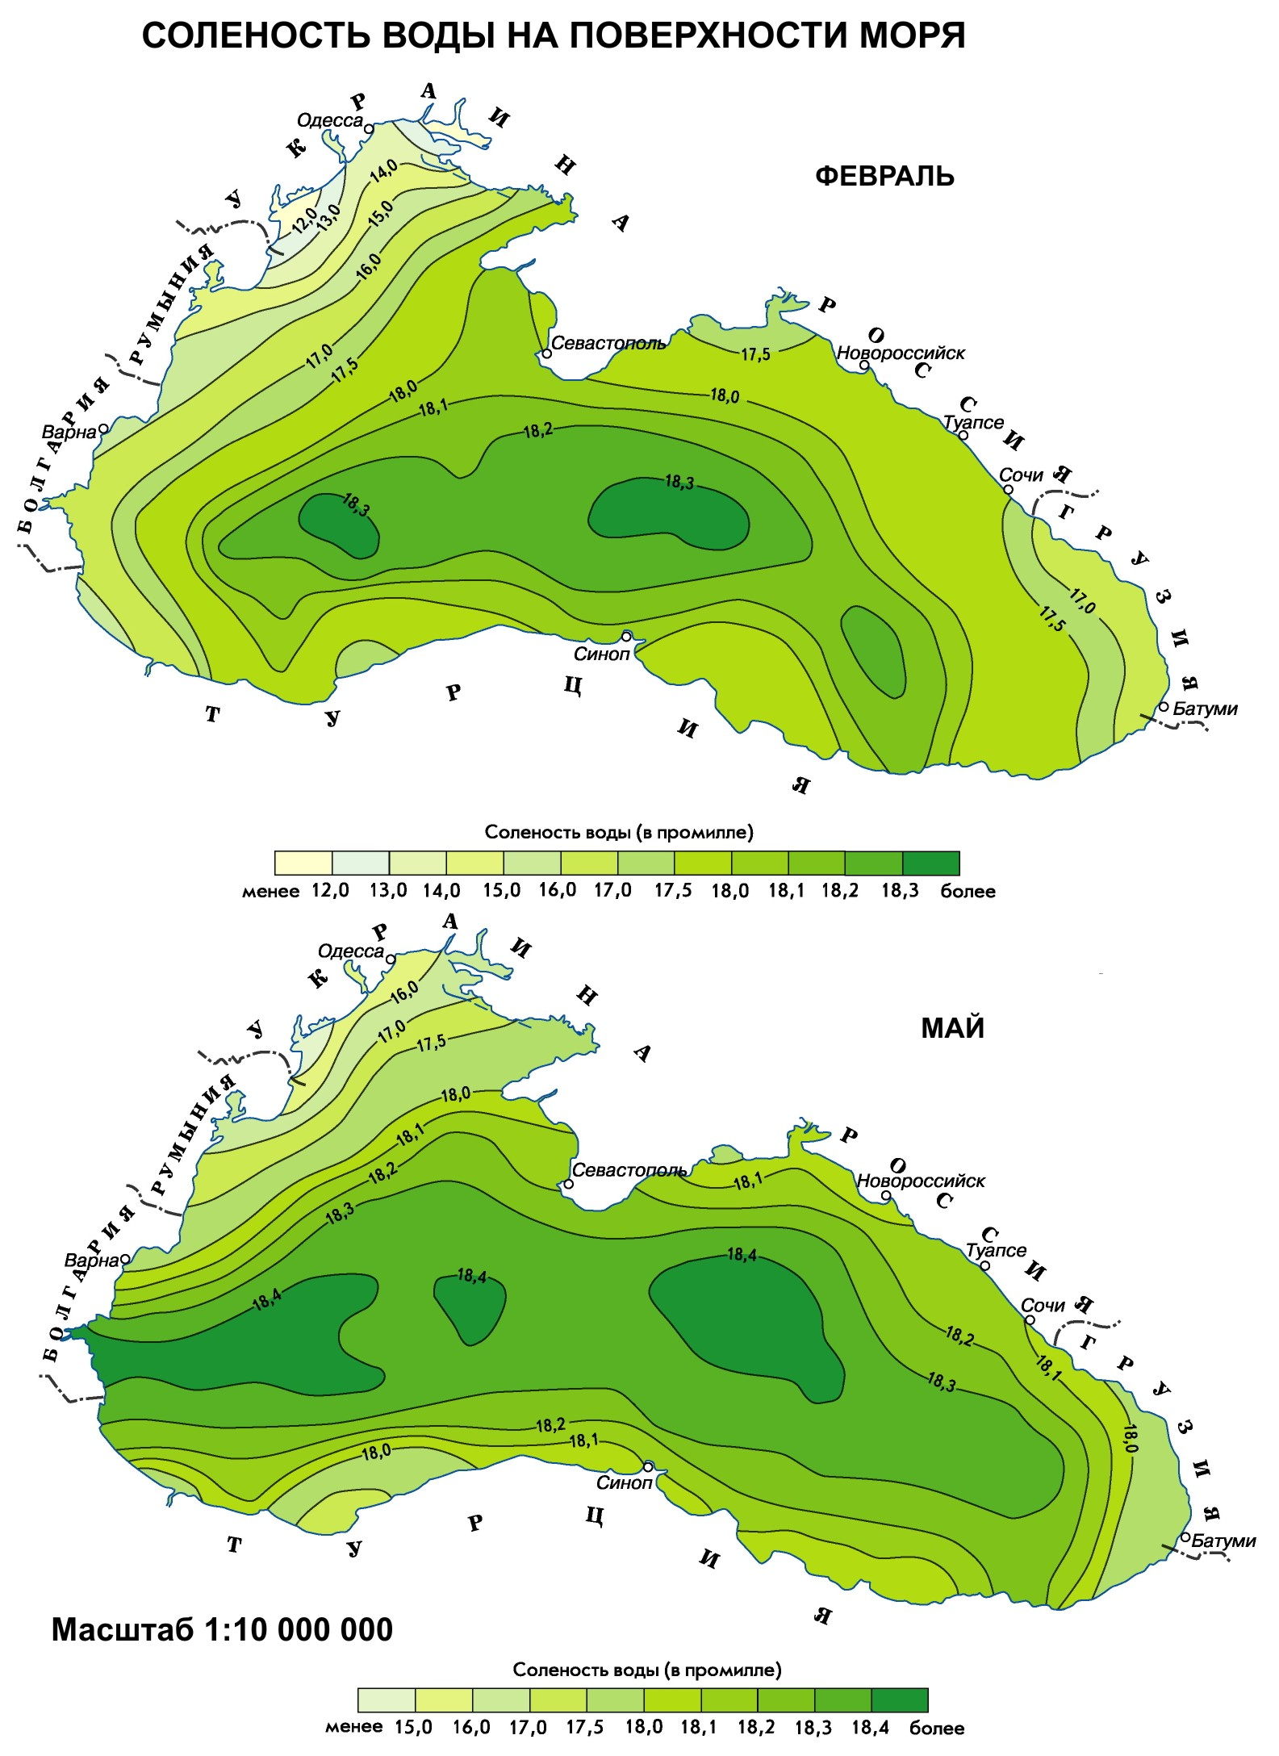
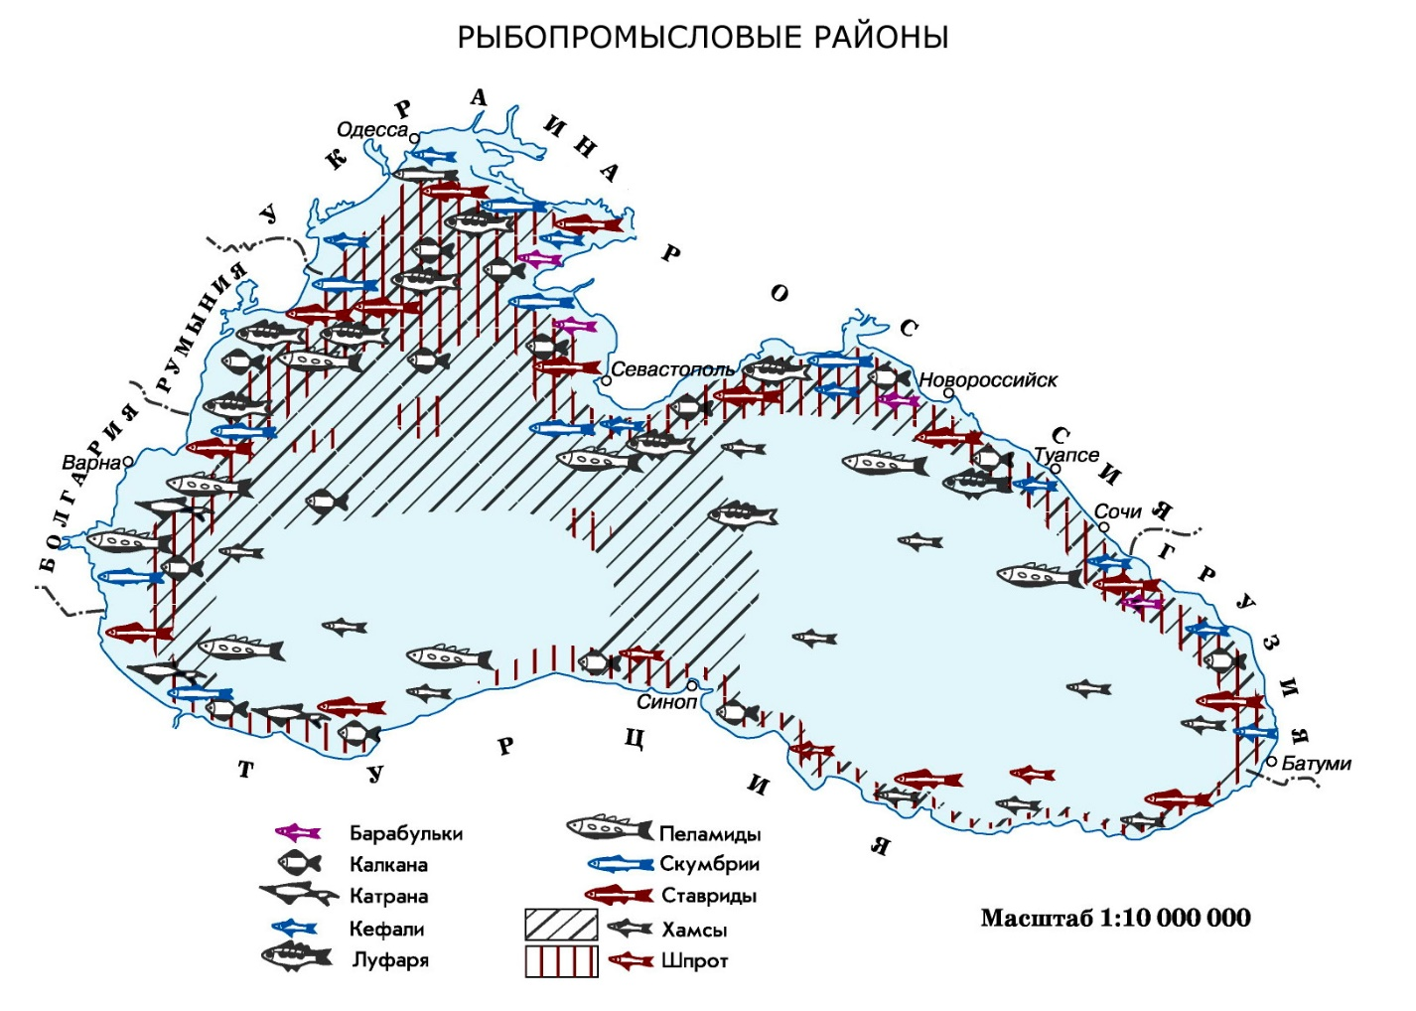
Источник: https://geographyofrussia.com/morya-rossii-chernoe-more/ (Дата обращения: 27.09.2016).

